课题：《剖析题例构建区域环境问题的分析思路》

一、单项选择题

历史上,黄河输沙量居世界大河之冠。近几十年来,我国重点开展黄土高原水土流失综合治理,并在黄河上修建水库,使下游年均来沙量大幅减少。治理前后黄河下游来沙量的变化充分反映了“山水林田湖是一个生命共同体”。据此完成1~3题。

1.在黄土高原治理中植树种草的主要目的是 (　　)

①固定表土　　②减少径流　　③沉积泥沙　 ④降低风速

A.①② B.②③ C.③④ D.①④

2.修建水库不仅可以拦截泥沙,还可以放水冲沙,以减少下游河床淤积。冲沙效果最佳的水库放水方式是 (　　)

A.洪水期持续放水 B.枯水期持续放水

C.洪水期集中放水 D.枯水期集中放水

印度尼西亚苏门答腊岛的热带雨林属于天堂雨林（世界三大雨林区之一）的一部分，现正以每小时50个球场速度被毁。下图为满目疮痍的雨林局部景观图，据此回答3题。

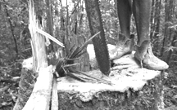

3．苏门答腊岛热带雨林被毁的直接原因有

①修建穿越雨林的公路

②毁林开荒，种植油棕树

③水旱灾害的频繁发生

④砍伐森林，出口木材，换取外汇收入

A．①②④ B．①③④ C．②③④ D．①②③④

淖毛湖是天山与阿尔泰山之间的深陷盆地,地势低,该地既没有河流,也不见湖泊,是古代哈密王流放犯人的荒凉之地。近二十年来,通过农业技术人员的攻关,克服了风力大,尤其是春季风力特大,严重缺水等不利因素,淖毛湖农场成为绿色无公害的晚熟哈密瓜最大产地。为进一步提高哈密瓜的品质,瓜农在7月份给每一个瓜都套上纸袋。据材料及所学知识回答3~6题。

4.淖毛湖农场的灌溉水源直接来自 (　　)

A.地下水 B.降水 C.冰雪融水 D.跨流域调水

5.淖毛湖农场技术人员克服春季风力大的措施,最可能是 (　　)

A.推迟播种时间 B.营造防护林

C.采用塑料薄膜覆盖 D.利用草方格沙障固定周边流动沙丘

6.瓜农给哈密瓜套上纸袋的原因,最可能是 (　　)

A.减少水分蒸发,避免哈密瓜因干燥缺水而出现皱褶

B.减弱光照,避免强紫外线对瓜皮的伤害

C.增强保温作用,促进哈密瓜迅速长大

D.增强光合作用,提高哈密瓜的含糖量

土壤盐渍化是指土壤底层或地下水的盐分随毛管水上升到地表,水分蒸发后,盐分积累在表层土壤中的过程。结合下图,完成7~9题。

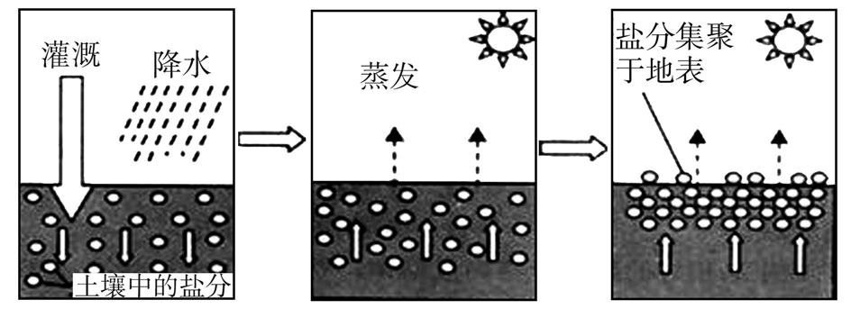1

7.据图推测华北平原最容易发生土壤盐渍化的季节为 (　　)

A.春季 B.夏季 C.秋季 D.冬季

8.在半湿润、半干旱地区,最容易造成土壤盐渍化的灌溉方式是

A.排灌结合 B.大水漫灌C.管道渗灌 D.精准滴灌

9..土壤盐渍化对当地农业生态环境造成的不利影响是 (　　)

A.生物物种减少 B.水土流失加剧

C.土壤板结加重 D.地下水位下降

10.下图为我国某种生态环境问题的分布统计图。

1. 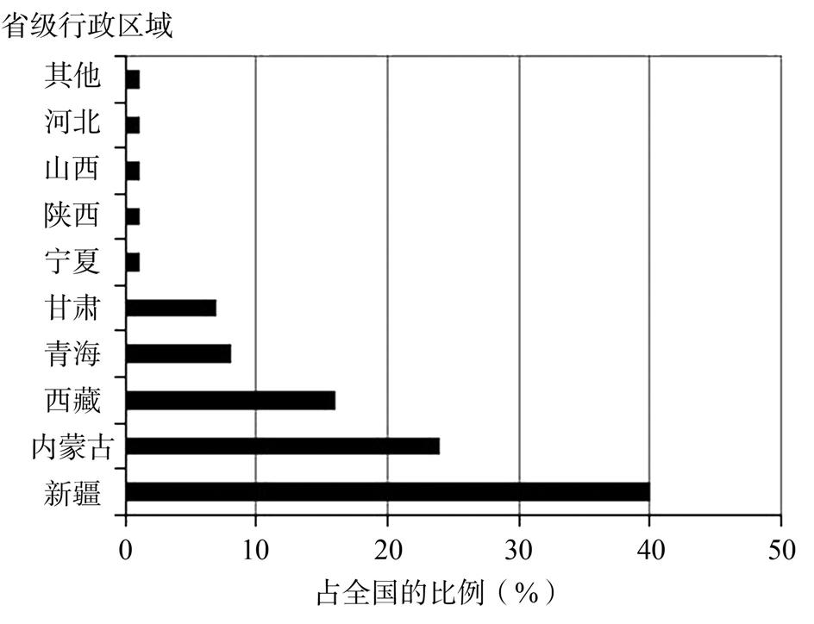

该生态环境问题最可能是 (　　)

A.水土流失 B.土地沙漠化C.臭氧层破坏 D.生物多样性减少

11.阅读图文材料,完成下列要求。

陕西南部的秦岭地区是我国大熊猫分布的重点区域。该地区曾经是重要的林木采伐区,20世纪70年代开始先后有多家森工企业在该区内进行采伐作业,1998年后全面停止采伐天然林。下图示意1976年、1987年和2000年该地区大熊猫栖息地范围的变化。

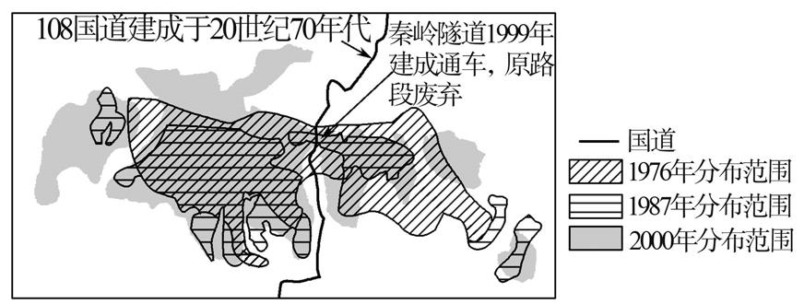

(1)描述该地区大熊猫栖息地范围的变化。

(2)分析导致该地区大熊猫栖息地范围变化的人为原因。

(3)说明协调道路建设与野生动物栖息地保护的主要途径。

12.阅读图文资料,完成下列要求。

　包兰铁路(1958年建成通车)在宁夏中卫和干塘之间经过腾格里沙漠边缘,建成初期,铁路深受风沙危害,当地人民在沿线的流动沙丘上利用麦草等材料扎设方格状沙障,形成以麦草方格沙生植物为主的“五带一体”固沙防护体系,在铁路沿线建起绿色屏障,至今已安全畅通40多年。沙坡头的治沙模式成功后,特殊的自然景观和著名的治沙成果吸引大量游客,成为国家5A级旅游景区、宁夏游必去景点之一。下图示意包兰铁路经过腾格里沙漠和沙坡头的位置。

1. 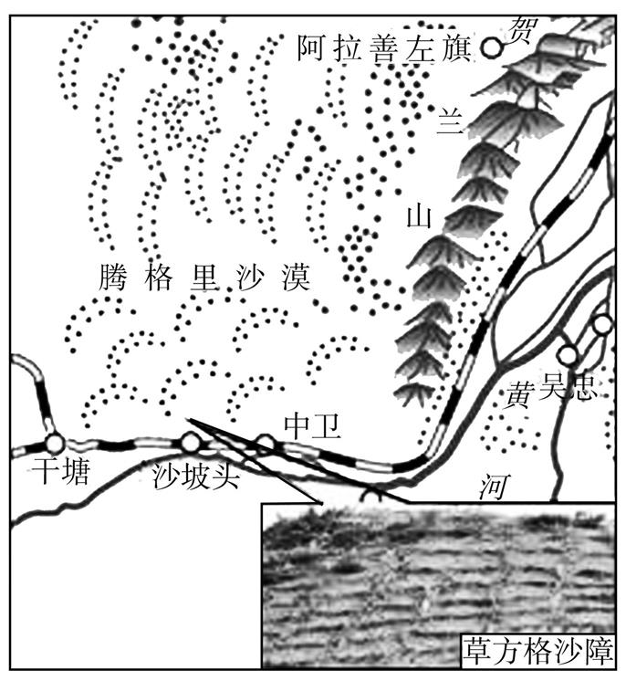

(1)推断造成沙坡头风沙灾害的风向,并说明理由。

(2)简述风沙对包兰铁路沙坡头段的危害。

(3)说明大面积扎设草方格沙障能有效减少风沙灾害的原因。

(4)说明沙坡头固沙防护体系的意义。